ICS | 67.080.10
CCS | B31
1311
河北省地方标准
DB XX/T XXXX—XXXX

地理标志产品质量要求 漫河西瓜

XXXX - XX - XX发布
XXXX - XX - XX实施
河北省市场监督管理局 发布

前言
本文件按照GB/T 1.1—2020《标准化工作导则 第1部分：标准化文件的结构和起草规则》的规定起草。
请注意本文件的某些内容可能涉及专利。本文件的发布机构不承担识别专利的责任。
本文件由河北省知识产权局提出。
本文件起草单位：阜城县农业环境与农产品质量监督管理站、河北省农林科学院经济作物研究所、阜城县绿色农业创新协会、衡水市农业环境与农产品监督管理站、衡水市质量和标准化研究院、衡水市市场监督管理局、阜城县农业农村局、阜城县市场监督管理局。
本文件主要起草人：励秋彦、武彦荣、吴蕊、郭珠、孔令华、常春林、崔新凯、高秀瑞、赵国军、高英、史双庆、杜洪玉 。

地理标志产品质量要求 漫河西瓜
  - 范围
本文件规定了地理标志产品漫河西瓜的保护范围、立地环境、栽培管理、质量要求、试验方法、检验规则及标志、包装、标志、运输、贮存。
本文件适用于国家知识产权局第625号公告认定的漫河西瓜。
  - 规范性引用文件
下列文件中的内容通过文中的规范性引用而构成本文件必不可少的条款。其中，注日期的引用文件，仅该日期对应的版本适用于本文件；不注日期的引用文件，其最新版本（包括所有的修改单）适用于本文件。
GB 2762 食品安全国家标准 食品中污染物限量
GB 2763 食品安全国家标准 食品中农药最大残留限量
GB 5009.5 食品安全国家标准 食品中蛋白质的测定
GB 5009.91 食品安全国家标准 食品中钾、钠的测定
GB/T 8946 塑料编织袋通用技术要求
GH/T 1153 西瓜
NY/T 1778 新鲜水果包装标识 通则
NY/T 2637 水果和蔬菜可溶性固形物含量的测定 折射仪法
  - 术语和定义
下列术语和定义适用于本文件。
    - 漫河西瓜 Manghe watermelon
在国家知识产权局第625号公告认定的漫河西瓜范围内，按照本文件生产符合质量要求的西瓜。
  - 保护范围
漫河西瓜生产区域在阜城县漫河乡、古城镇沿古屯氏河道。保护区域为环千顷洼附近的漫河乡和古城镇的23 个自然村，地理坐标位置位于东经116°07′26″～116°47′55″，北纬37°48′11″～37°50′23″之间。见附录A。
  - 立地环境
海拔高度12 m～30 m，土壤类型为沙壤质土，有机质含量1.4%～1.9%，土壤pH值7.3～7.8。
  - 栽培管理
    - 育苗
采用穴盘育苗，苗龄约45 d，达到3 片～4 片真叶，叶色浓绿时定植。
    - 施基肥
每667 m²施腐熟有机肥5000 kg。
    - 定植
1月底至3月底，按照每畦单行，株距30 cm～37 cm定植，每667 m²定植700 株～800 株。
    - 授粉
采用蜜蜂授粉，留主蔓第二或第三雌花坐瓜。
    - 水肥管理
在果实约0.5 kg、2.5 kg、4 kg时，分别浇水一次。前两次浇水，随水冲施低氮高钾冲施肥，每次每667 m²追施8 kg～10 kg。采收前7 d～8 d，停止浇水。
    - 采收
4月下旬至6月底，西瓜坐果40 d左右采收。采收时保留一段绿色瓜柄。
  - 质量要求
    - 感官要求
果实球形，单瓜重6 kg～7 kg，大者可达15 kg以上。果实皮色浅绿，上有16 条～17 条明显的深绿色条纹，果皮薄，一般果皮厚度在0.5 cm～1.0 cm之间，果皮韧性较强，具有很好的抗裂性。瓤色鲜红，肉质脆沙无空洞、纤维少、不倒瓤，口感清脆爽口。
    - 理化指标
蛋白质含量不小于1.20 g/100 g，可溶性固形物含量不小于8.5 g/100 g，钾含量不小于237 mg/100 g。
    - 卫生指标
      - 污染物限量
应符合GB 2762的规定。
      - 农药残留限量
应符合GB 2763的规定。
  - 试验方法
    - 感官指标的检测
      - 果形、颜色
采用目测法检验。
      - 重量
采用台秤称量，以kg计，精确到小数点后一位。
      - 果皮厚度
将果实从中间纵向剖开，去除果肉剩下果皮，用游标卡尺测量果实中部果皮的厚度，精确到小数点后一位。
      - 口感
采用口尝检测。
    - 理化指标的检测
      - 蛋白质
按GB 5009.5的规定进行。
      - 可溶性固形物
按NY/T 2637的规定进行。
      - 钾
按GB 5009.91的规定进行。
    - 卫生指标的检测
      - 污染物限量
按GB 2762的规定执行。
      - 农药最大残留限量
按GB 2763的规定执行。
  - 检验规则
按GH/T 1153的规定执行。
  - 包装、标志、运输、贮存
    - 包装
包装容器应符合质量、卫生、透气性和强度要求。包装物应密实牢固，不应产生撒漏，不得对西瓜造成污染。使用编织袋包装时，应符合GB/T 8946的规定。
产品可散装，也可根据用户需求包装。
包装标识应符合NY/T 1778中的相关规定。
    - 标志
达到本标准要求的，方可使用地理标志产品专用商标。
散装的，应标注在西瓜果面上；如有包装，应标注在包装物上。
包装上要注明产品名称、数量、商标、产地、包装日期、生产单位，字迹要清晰，容易辨认。
    - 运输
运输工具应洁净卫生，运输途中要轻拿轻放；运输散瓜时运输工具底部及四周与果实接触的地方应加垫层，运输途中应防止雨淋暴晒。
临时贮藏待运时，应在阴凉、通风、干净的地方进行，批次分明、堆码整齐，防治挤压日晒及雨林。
    - 贮存
常温存放于阴凉干燥室内，瓜柄向上。
需进行长时间贮存时，应先进行预冷，待田间热散发完毕后，再存入冷库，适宜的贮存温度8 ℃～12 ℃，空气相对湿度保持在80%～85%之间。
在贮存过程中，不得与有毒、有害、有异味物品混合存放，发现病果应立即清除。

- （规范性）
附录A地理标志产品 漫河西瓜保护范围图
图A.1给出了漫河西瓜地理标志产品保护范围。
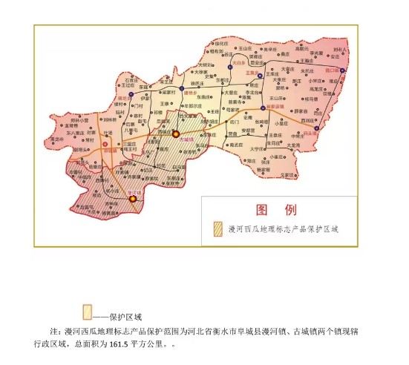
  - 地理标志产品 漫河西瓜保护范围图

